Пост-релиз
о проведении конкурса декоративно-прикладного творчества
«Дары осени»

С 15 сентября по 01 октября 2017 года в ДДиЮ «Факел» состоялся конкурс декоративно-прикладного творчества «Дары осени».
Самому юному участнику конкурса 1 год, самому взрослому 14 лет. В конкурсе приняли участие 95 ребят из 9 творческих объединений ДДиЮ «Факел»: группа раннего развития «Капитошки», педагоги Бережная Наталья Борисовна, Лебедева Ольга Александровна, Анашкина Елена Брониславовна; творческое объединение «Умелые пальчики», педагог Пушкарева Любовь Алексеевна; творческое объединение «Театр+игра», педагог Галкина Ирина Анатольевна; группа развивающего обучения «Умники и умницы», педагоги Медведева Ксения Николаевна, Дудко Екатерина Анатольевна, творческое объединение «Мастерская эффективного общения», педагоги Лебедева Ольга Александровна, Бережная Наталья Борисовна; хореографический коллектив народного танца «Улыбка», педагоги Борисова Наталья Владимировна, Петровская Ираида Анатольевна; хореографический коллектив «Созвездие», педагоги Морозова Алла Владимировна; творческое объединение «Ногтевой дизайн», шахматный клуб «Белая ладья», педагог Барсуков Валерий Александрович.
Членами жюри были подведены итоги и выявлены победители.
Победители конкурса были награждены дипломами и призами. Участники, не занявшие призовое место, получили сертификаты участия.

МЕСТО | Ф.И. участника | Возраст | Творческое объединение | Педагог
Возрастная категория от 1 до 3 лет
1 место | Кузнецов Сергей  Колосюк Иван | 2г8м  3 года | Группа раннего развития «Капитошки» | Бережная Н.Б.  Лебедева О.А.
2 место | Захаревич Иван | 1,5 года | Группа раннего развития «Капитошки» | Лебедева О.А.
2 место | Решетников Григорий | 1 год | Группа раннего развития «Капитошки» | Бережная Н.Б.
3 место | Постолати Владимир | 1г10м | Группа раннего развития «Капитошки» | Лебедева О.А.
Возрастная категория то 4 до 6 лет
1 место | Исаева Дарья | 5 лет | Творческое объединение «Умелые пальчики» | Пушкарева Л.А.
2 место | Аврамкина Диана  Поярков Марк | 4 года  4 года | Группа развивающего обучения «Умники и умницы» | Медведева К.Н.  Дудко Е.А.
2 место | Лобач Вероника | 4 года | Группа развивающего обучения «Умники и умницы» | Медведева К.Н.  Дудко Е.А.
3 место | Шулбаева Василиса | 6 лет | Творческое объединение «Умелые пальчики» | Пушкарева Л.А.
3 место | Совместная работа  7 человек | 4 года | Группа развивающего обучения «Умники и умницы» | Медведева К.Н.  Дудко Е.А.
3 место | Совместная работа  9 человек | 4 – 5 лет | Группа развивающего обучения «Умники и умницы» | Медведева К.Н.  Дудко Е.А.
Возрастная категория от 7 до 10 лет
1 место | Мамина Ксения | 10 лет | Творческое объединение «Умелые пальчики» | Пушкарева Л.А.
1 место | Терещенко Ксения |  | Шахматный клуб «Белая ладья» | Барсуков В.А.
2 место | Лузина Лилия | 8 лет | Творческое объединение «Умелые пальчики» | Пушкарева Л.А.
2 место | Ращупкин Илья | 8 лет | Творческое объединение «Театр+игра» | Галкина И.А.
2 место | Лебедев Тимофей | 10 лет | Творческое объединение «Мастерская эффективного общения» | Лебедева О.А.  Бережная Н.Б.
3 место | Каландина Катя | 8 лет | Творческое объединение «Театр+игра» | Галкина И.А.
3 место | Майдановская Любовь | 10 лет | Творческое объединение «Умелые пальчики» | Пушкарева Л.А.
3 место | Параскив Таня | 9 лет | Творческое объединение «Театр+игра» | Галкина И.А.
Возрастная категория 11 – 15 лет
1 место | Терещенко Ксения  Терещенко Анастасия | 9 лет  14 лет | Творческое объединение «Ногтевой дизайн» | Камкина Т.А.
2 место | Вертегова Анна | 11 лет | Творческое объединение «Умелые пальчики» | Пушкарева Л.А.
3 место | Красноперова Диана | 11 лет | Творческое объединение «Умелые пальчики» | Пушкарева Л.А.
3 место | Чечурин Лев | 12 лет | Творческое объединение «Мастерская эффективного общения» | Лебедева О.А.  Бережная Н.Б.

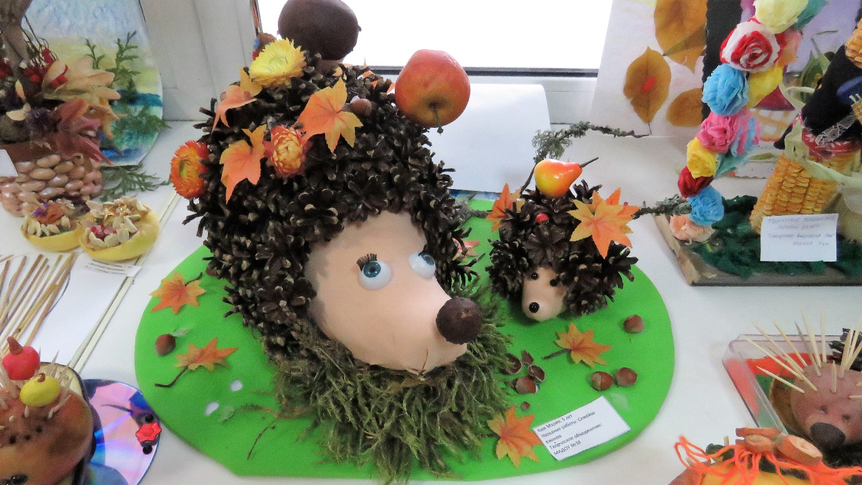
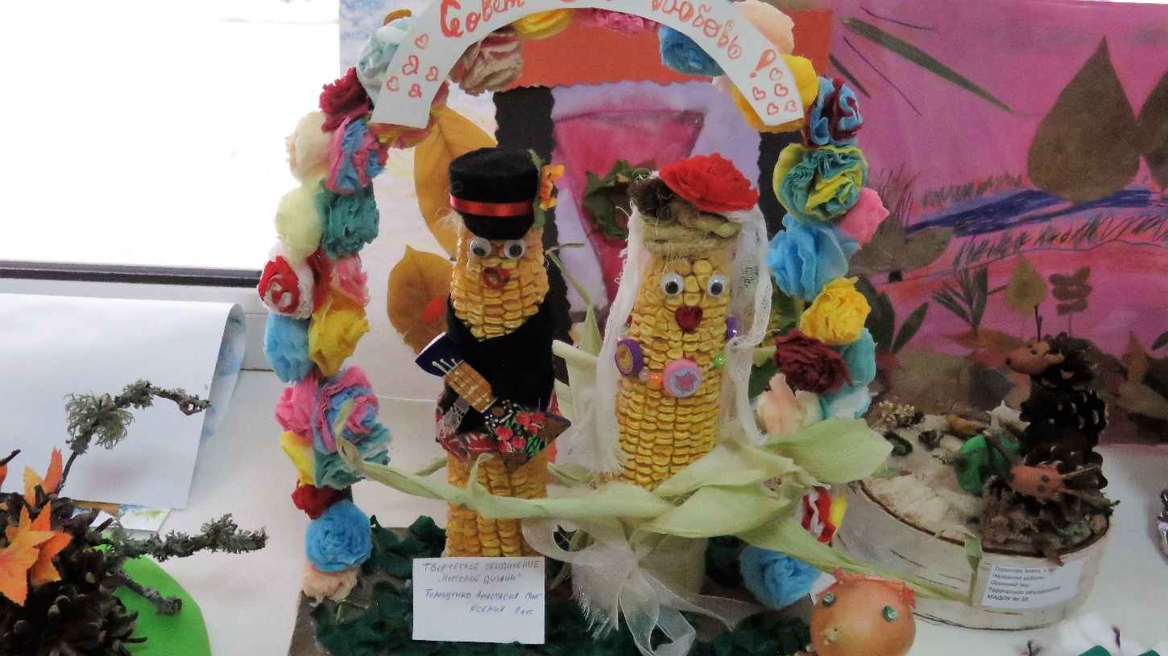

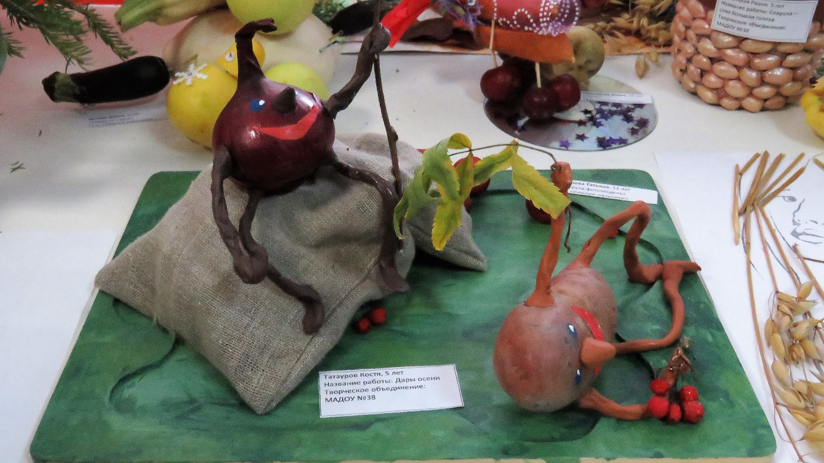
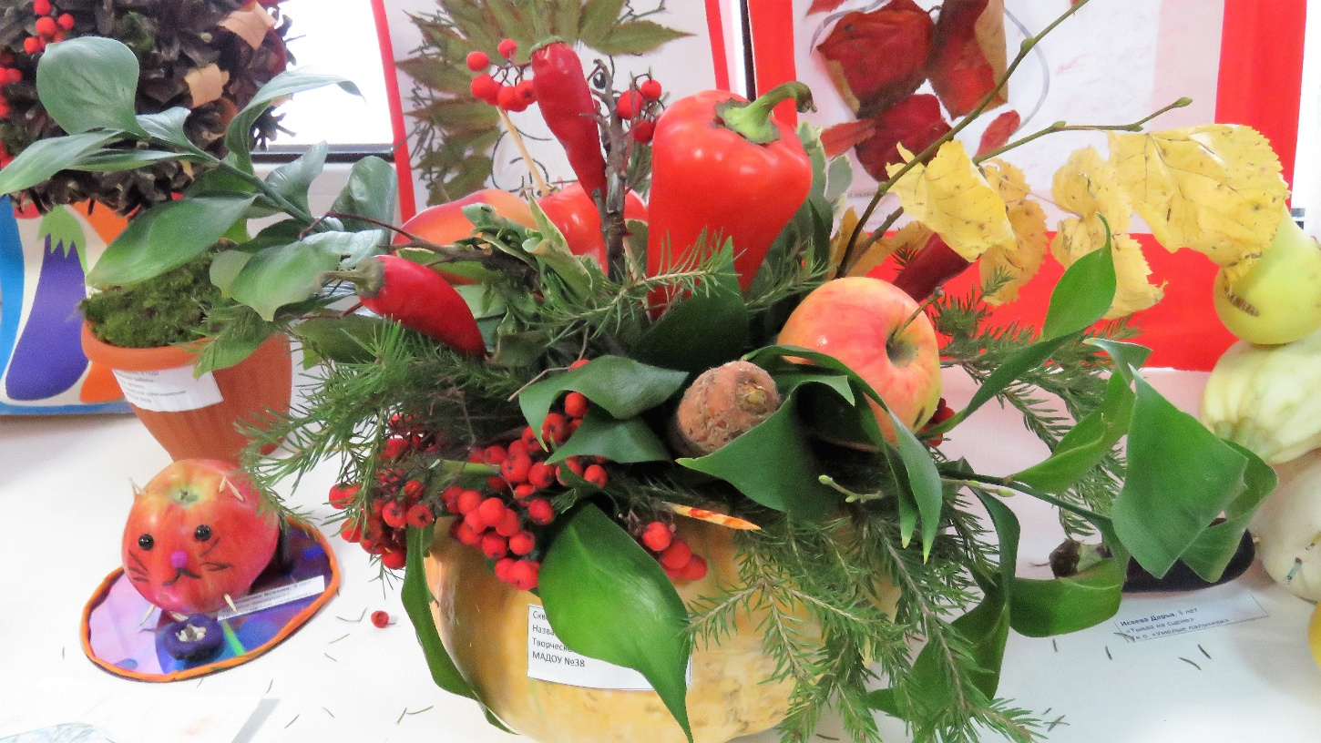
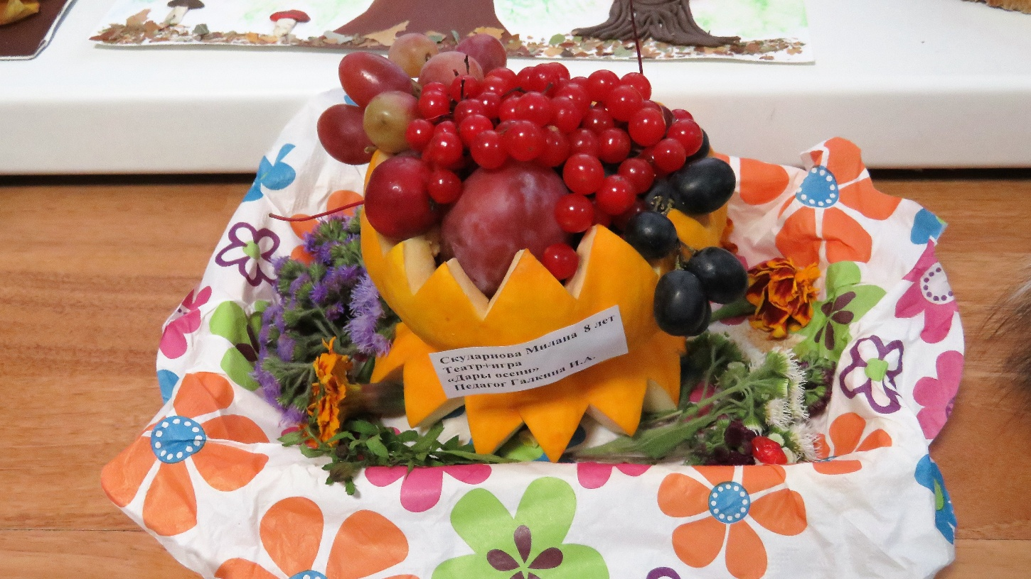
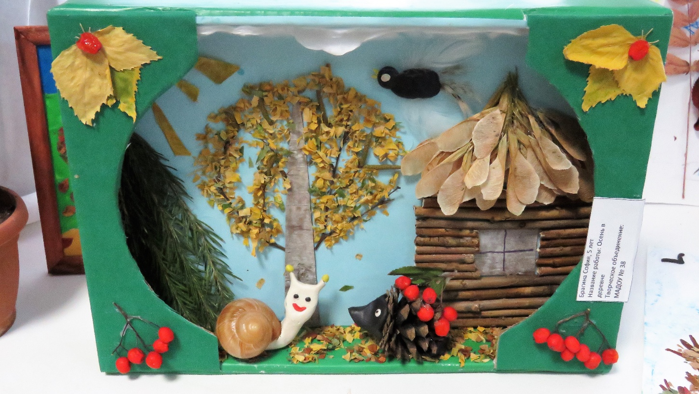
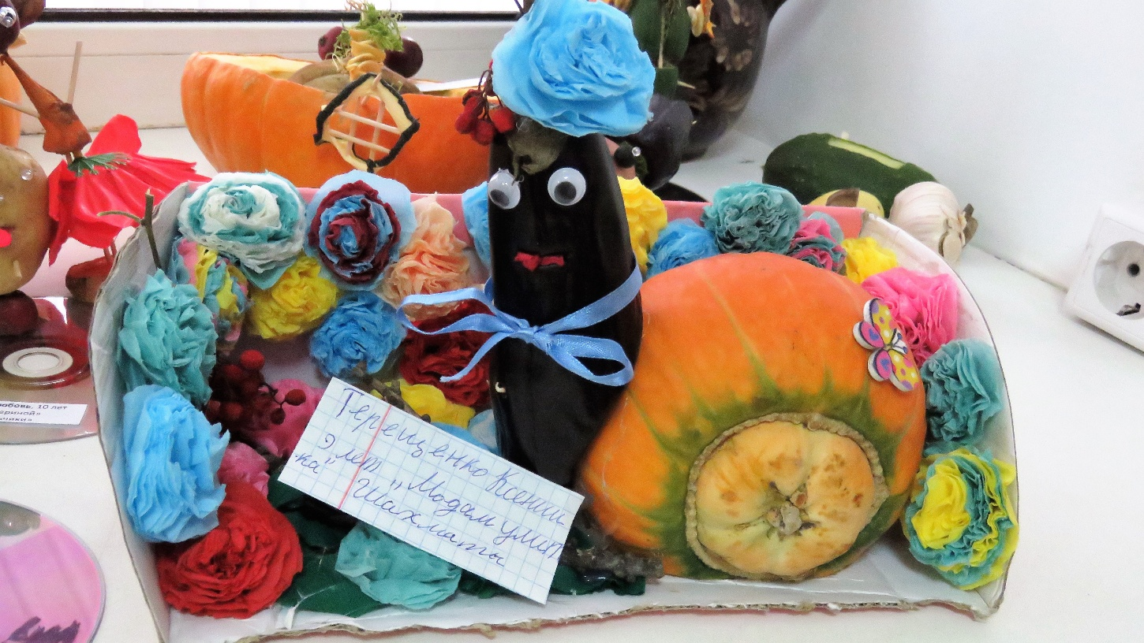
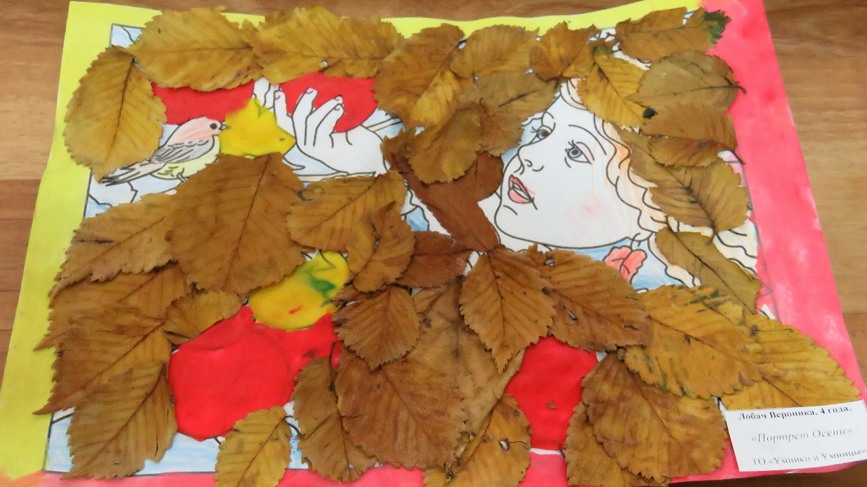
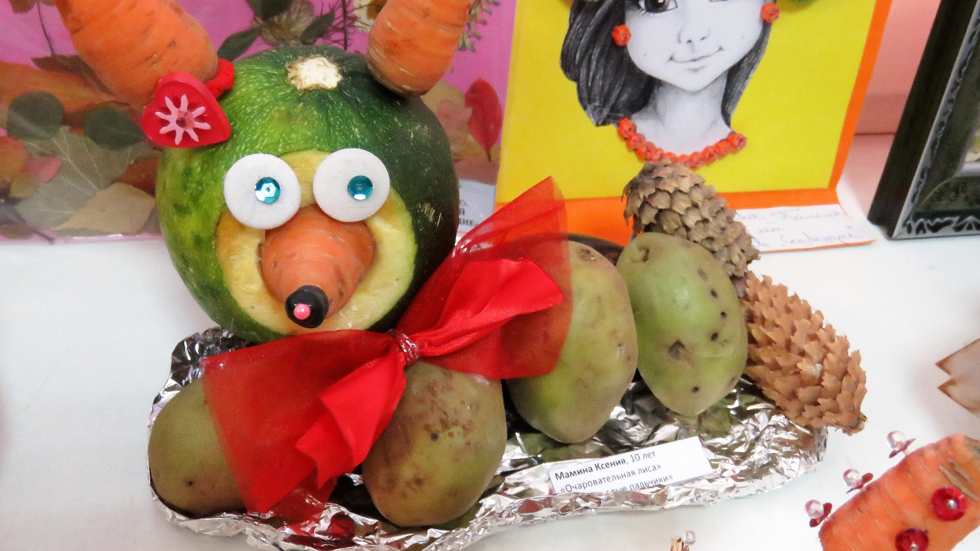
Желаем ребятам творческих успехов и дальнейших побед!!!

